Berufsfachschule Basel
Search results for "Französische Filme"

 | Author / Title | Place, Editor, Year | Medientyp | Call number / Availability
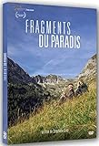 | Goël, Stéphane  Fragments du paradis; Bonus: Campagne perdue ; Les sables sans fin de l'absence | O.O. : Climage Films, 2016 | DVD-Sachfilm | 17  available

